Type d’action : ORIENTATION DE GESTION
Axe : « Pour une promesse d’avenir »
Orientation stratégique : aide à la transmission des exploitations
Fiche action 12d : Accompagner la transmission, agir contre les indivisions foncière

Motif de l’action
La transmission des exploitations est un des enjeux majeurs agricoles lié étroitement à l’accès au foncier.
Comment transmettre un capital, fruit d’une vie de labeur, dans des conditions décentes pour le cédant et possibles pour le repreneur ?
La présente action porte spécifiquement sur l’indivision
L'indivision, qui concerne 30 à 40% du foncier agricole sur La Réunion pourrait être conduite de façon prioritaire. Elle serait menée en parallèle de la procédure « biens sans maitre » portée par la Commune.
Localisation  Zones agricoles dans le PAEN et par extension toutes les zones agricoles.  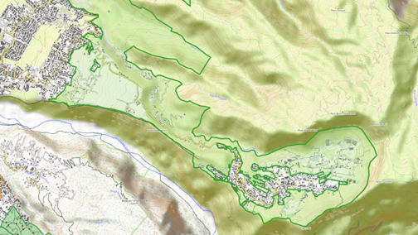 | Description de l’action  Il s’agirait de mobiliser et de coordonner les moyens techniques et juridiques existants pour lever le verrou de l’indivision empêchant l’installation ou l’agrandissement des exploitations.  Les parcelles concernées sont en friche. Il existe un fort potentiel pour redynamiser le domaine agricole en favorisant l’installation de nouveau exploitant sur ces parcelles.
Action opérationnelle : agir contre les indivisions foncières
- Recenser les parcelles qui sont en friche et qui sont potentiellement en situation d’indivision.
- Rechercher et reconstituer les indivisaires.
- Mobilisation de la SAFER.
Cadre réglementaire
Code de l’urbanisme / Code rural
Lien avec les autres actions du programme d’action voire programmes extérieurs
- Maitriser les constructions et occupations du sol non agricoles
- Accompagner les projets agricoles nécessitant des constructions
- Charte agricole : organiser et dynamiser la transmission et l'installation de nouvelles exploitations agricoles ou d'activité en lien avec le développement agricole à La Possession :
- Abonder la base de données Installation / Transmission de la Chambre d'Agriculture par le lieu dédié
- Répondre aux besoins exprimés par les agriculteurs
- Mettre en place des réunions d'information collective pour les porteurs de projet intéressés par la transmission
- Rencontrer les repreneurs et ensuite ceux qui n'ont pas de reprise
- Identifier les sites susceptibles d’accueillir les agriculteurs

Montage
Pilote de l’action : Chambre d’agriculture
Partenaires : Département/Commune/SAFER
Outils réglementaires ou contractuels : bien sans maitre
- Recherche et reconstitution des indivisaires
- Cadastre + matrice cadastrale,
- Service de publicité foncière,
- Généalogistes successoraux (missionnés par la commune ou un partenaire),
- Croisement avec données fiscales.
- Procédure Terre inculte - SAFER
- Mobilisation de la SAFER
- Acheter des parts indivises lorsqu’elles se manifestent pour un acquéreur,
- Exercer un droit de préemption,
- Restructurer le foncier,
- Rétrocéder les terres à un agriculteur local.
Bien sans maître
Conformément à l’article L1123-3 du CGPPP, il est possible pour une commune de devenir propriétaire de biens pour lesquels aucune propriété n'a pu être établie “Dans le cas où un propriétaire ne s'est pas fait connaître dans un délai de six mois à dater de l'accomplissement de la dernière des mesures de publicité mentionnées au deuxième alinéa du présent I, l'immeuble est présumé sans maître. La commune ou l'établissement public de coopération intercommunale à fiscalité propre peut, par délibération de son organe délibérant, l'incorporer dans son domaine”.
La convention d’occupation précaire
L’article L.411.2 du Code rural prévoit en effet la possibilité de faire une convention d’occupation précaire dans le cas où les biens ruraux seraient compris dans une succession dont le règlement est en cours devant la justice ou bien si la décision judiciaire a prévu un maintien temporaire de l’indivision.
Avantages
- Remise en culture rapide,
- Lutte contre l’enfrichement,
- Maintien du potentiel agronomique.
Appels à projets agricoles communaux
La commune :
- Identifie les parcelles,
- Définit les cultures prioritaires,
- Sélectionne des exploitants.
Même sans propriété immédiate, cela prépare le terrain.
Calendrier et phasage | Court terme | Moyen terme | Long terme
Coût et financement (en € H.T.) |  | Coûts :
Financements potentiellement mobilisables :

Indicateurs de suivi et d’évaluation
- Nombre d’indivision levées.
- Nombre d’installation ou d’agrandissement d’exploitation.

